工程師Recovery 4.0 製作步驟

- 1. Recovery 光碟開機

- 2. 選1
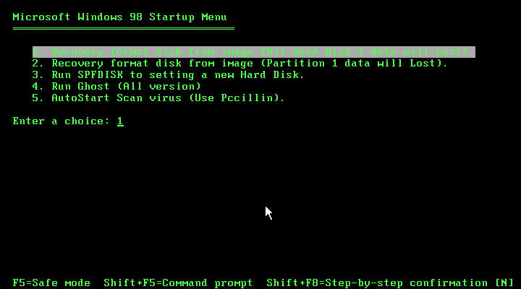

- 3. 40G HD 直接按 Y (不變更容量)，其餘按 N (變更容量)
Part1 à 一律設 8,000 MB (Ghost系統碟，不可高於8G)
Part2 à 7 MB
Part3 à C磁碟空間 (40G 設16,000 MB , 80G以上 設32,000 MB)
Part4 à D磁碟空間 (剩餘空間全設D磁碟 , 全部填入9 會自動設成最大值)
PS. 欲變更容量 , 請先修改 Part4 的值為 1 , 再進行調整容量 , 設完後按 OK 鈕繼續
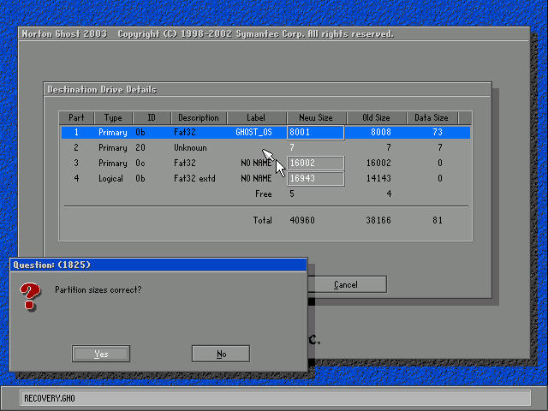

- 4. 按 Y 確定開始進行安裝 , 製作完成後 , 重開機
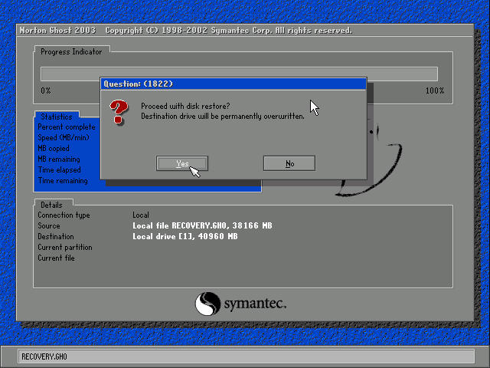

- 5. 選3
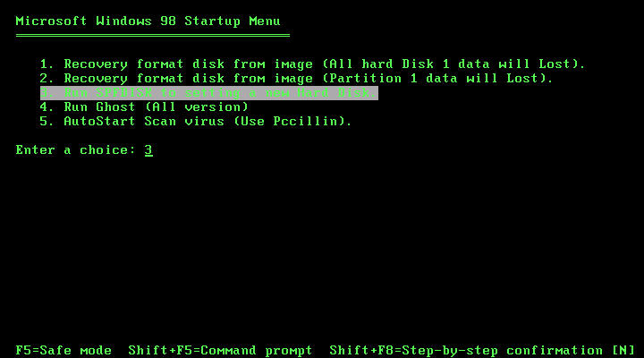

- 6. 進入SPFDISK工具按Enter
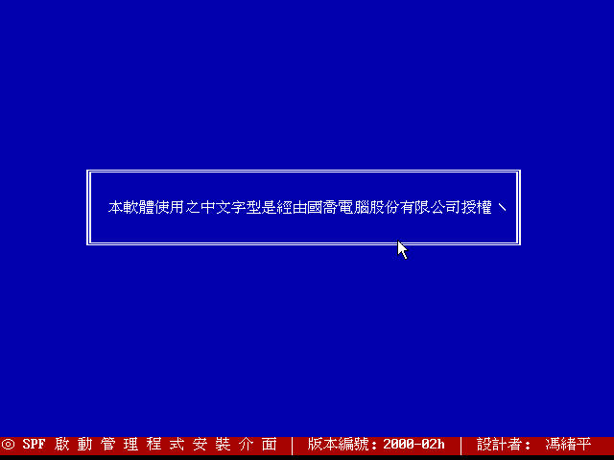

- 7. 選L載入開機選單 , 再按 Enter (內定選硬碟磁區)
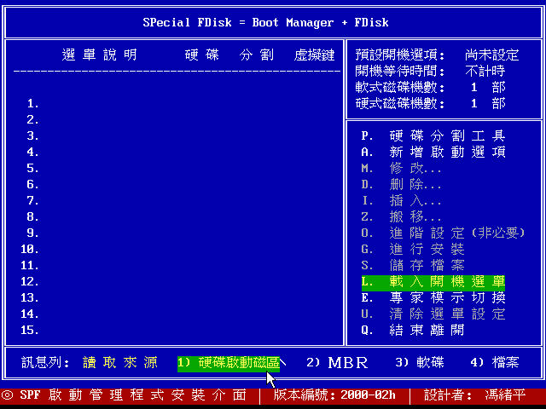

- 8. 選Part2 (spfdisk開機磁碟)
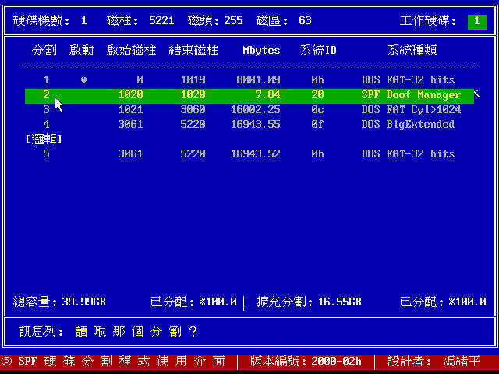

- 9. 按G進行安裝 , 再按 Enter (內定選硬碟磁區)
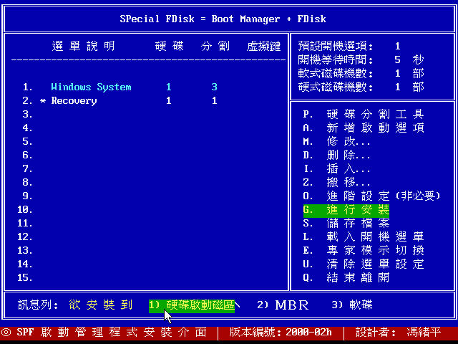

- 10. 選Part2 (spfdisk開機磁碟)
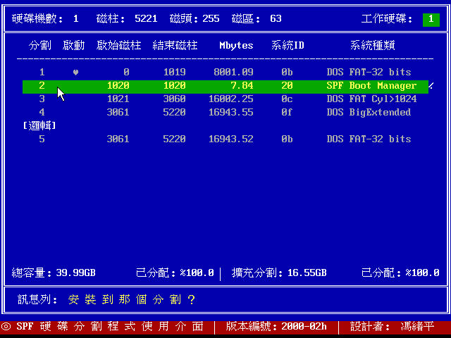

- 11. 按 Y 確定進行安裝開機選單
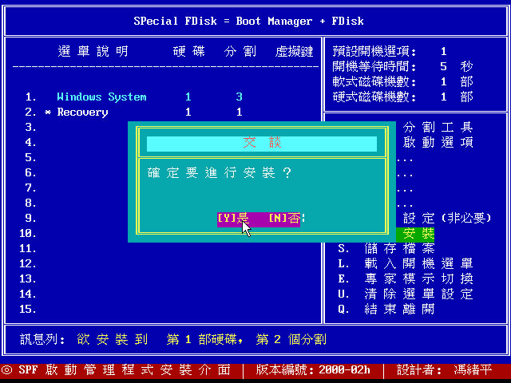

- 12. 按 N 不用建立 UNDO 檔
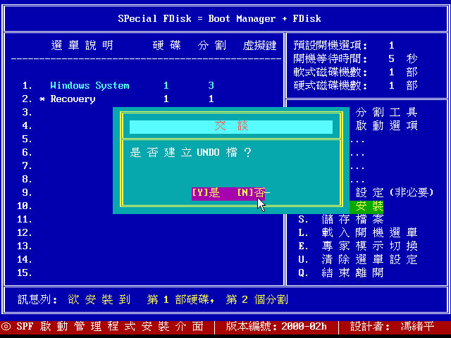

- 13. 安裝完後 , 取出光碟片 , 直接按Ctrl+Alt+Del暖開機
PS. 此時已完成Recovery系統碟 (但未完成作業系統碟之系統)
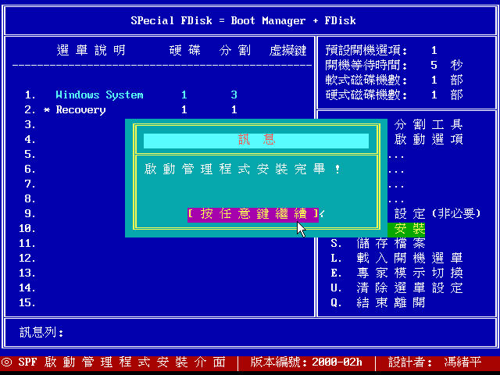

- 14. 依您所要安裝的作業系統 (DOS / Win98 / Win2000 / WinXP …) 之GHOST 開機片開機
, 選 5
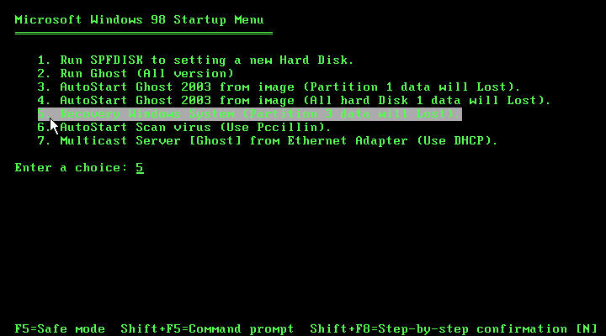

- 15. 若有出現GHOST版權畫面 , 按 Enter 下一步
最後出現GHOST確定 , 按 Y 進行 Windows 系統 Ghost
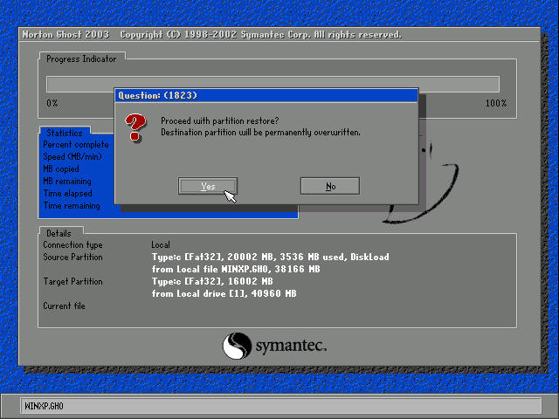

- 16. 中途若有出現換片時 , 請依序置入 Ghost 映像檔光碟片
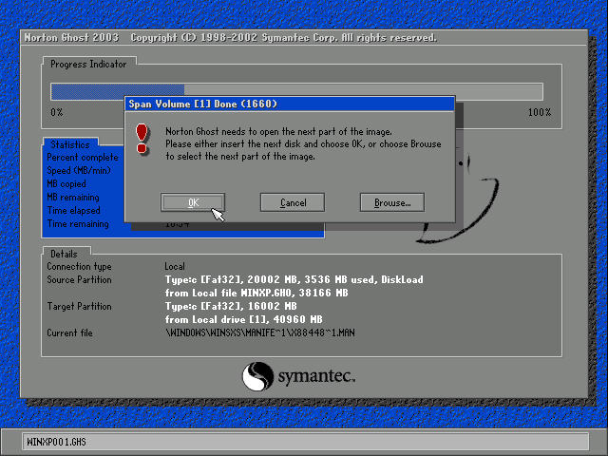

- 17. 完成時會自動重開機 , 此時即完成Ghost系統

- 18. 當安裝完所有驅動程式及設定時 , 請備份一份初始系統備份 (第二項之Recovery 用)
重開時出現選單時 , 按一下方向鍵 , 選第二項
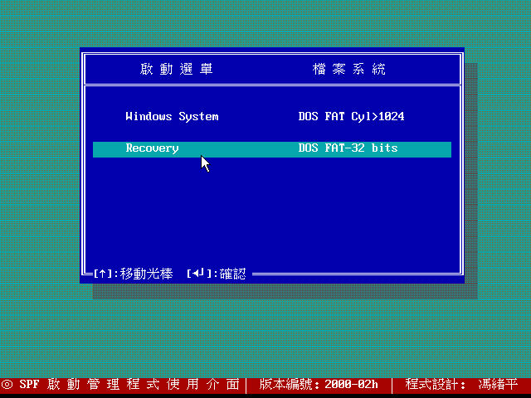

- 19. 出現一選單 , 選 1
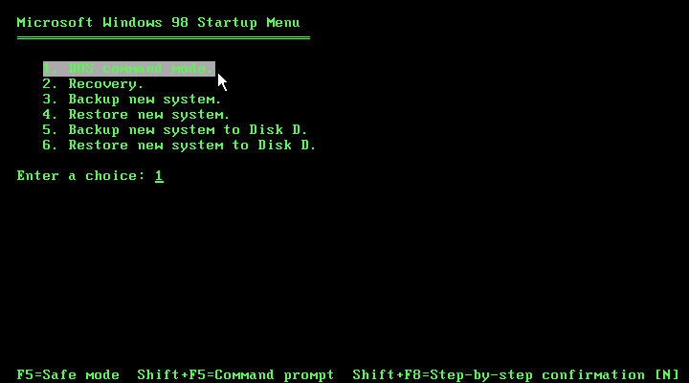

- 20. 進入 DOS 模式後 , 打入指令 BACKUP 並按下ENTER 鍵 , 即進入備份
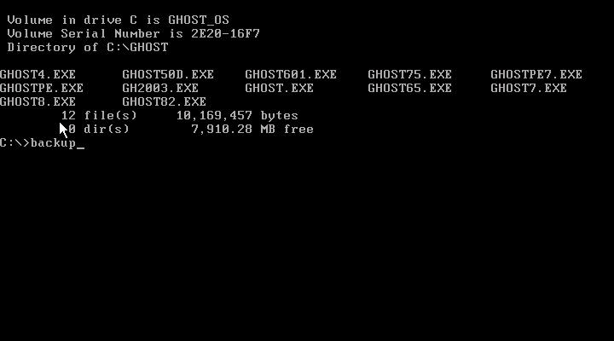

- 21. 備份完成後 , 應會出現如下畫面 ( GHOST OK ^_^)
若無此畫面表示您的備份尚未完成 (可能空間不足或被使用者中斷…等原因)


